เอกสารแผนภาพความสัมพันธ์ของข้อมูล
และพจนานุกรมข้อมูล
(ER Diagram & Data Dictionary)
ระบบ ERP MAZ — โมดูลผู้บริหาร (Executive Module)
บริษัท ไอเมซเมกเกอร์ จำกัด
จัดทำต่อจากเอกสารโมดูลงานขาย

1. ขอบเขตของเอกสาร
เอกสารฉบับนี้อธิบายโครงสร้างข้อมูลของโมดูลผู้บริหาร ซึ่งประกอบด้วยคิวอนุมัติของ CEO แดชบอร์ดภาพรวม และหน้าภาพรวมของแต่ละฝ่ายแบบอ่านอย่างเดียว
โมดูลนี้ไม่มีตารางของตัวเอง ข้อมูลทั้งหมดอ่านจากโมดูลอื่นผ่านมุมมองข้อมูล (view) และการตัดสินอนุมัติบันทึกกลับไปที่ตารางต้นทางของคำขอ เอกสารนี้จึงอธิบายมุมมองข้อมูลแทนตาราง
ในแผนภาพ หัวตารางสีม่วงคือมุมมองข้อมูลของโมดูลนี้ หัวตารางสีเหลืองคือตารางต้นทางจากโมดูลอื่น และเส้นประหมายถึงการอ่านข้อมูลมาคำนวณ

1.1 กลุ่มข้อมูลและตารางที่เกิดขึ้น
กลุ่มข้อมูล | ตารางที่เกิดขึ้น
C1 คิวอนุมัติของ CEO | v_ceo_approval_inbox
C2 ตัวเลขภาพรวม | v_ceo_kpi, v_sales_by_service
ตารางต้นทาง (โมดูลอื่น) | leave_request, overtime_request, payroll_approval, expense_claim, deal, quotation, invoice, receipt, payroll_run, project

1.2 เลขที่เอกสารในโมดูลนี้
โมดูลนี้ไม่ออกเอกสารและไม่มีเลขที่ของตัวเอง การอ้างอิงใช้เลขที่ของคำขอหรือเอกสารจากโมดูลต้นทาง

2. สัญลักษณ์ในแผนภาพ
สัญลักษณ์ | ความหมาย
PK | คีย์หลักของตาราง (Primary Key)
FK | คีย์นอกที่อ้างอิงไปยังตารางอื่น (Foreign Key)
UQ | ฟิลด์ที่ค่าต้องไม่ซ้ำกันในทั้งตาราง (Unique)
เครื่องหมาย * ท้ายชื่อฟิลด์ | ฟิลด์บังคับ ไม่อนุญาตให้เป็นค่าว่าง
หัวตารางสีม่วง | ตารางที่โมดูลนี้เป็นเจ้าของ
หัวตารางสีเหลือง | ตารางจากโมดูลอื่น โมดูลนี้อ่านหรือเขียนได้เท่านั้น
เส้นปลายขีดเดียว | ด้านที่มีได้เพียงหนึ่งระเบียน
เส้นปลายตีนกา | ด้านที่มีได้หลายระเบียน
เส้นปลายตีนกาพร้อมวงกลม | ด้านที่อาจไม่มีระเบียนเลยก็ได้

3. ภาพรวมความสัมพันธ์
ตารางต่อไปนี้แสดงความสัมพันธ์ทั้งหมดในโมดูล จำนวน 10 ความสัมพันธ์ ใช้อ่านประกอบแผนภาพรายกลุ่มในหัวข้อถัดไป
ตารางฝั่งหนึ่ง | ตารางฝั่งกลุ่ม | ความสัมพันธ์ | ความหมาย
leave_request (ใบลา) | v_ceo_approval_inbox (คิวอนุมัติ) | กลุ่มต่อกลุ่ม (มุมมองข้อมูล) | คำขอที่ approver_role เป็น ceo
overtime_request (ใบขอทำงานล่วงเวลา) | v_ceo_approval_inbox (คิวอนุมัติ) | กลุ่มต่อกลุ่ม (มุมมองข้อมูล) | คำขอที่ approver_role เป็น ceo
payroll_approval (การอนุมัติยอดเงินเดือน) | v_ceo_approval_inbox (คิวอนุมัติ) | กลุ่มต่อกลุ่ม (มุมมองข้อมูล) | รอบที่สถานะ waiting
expense_claim (ใบเบิกค่าใช้จ่าย) | v_ceo_approval_inbox (คิวอนุมัติ) | กลุ่มต่อกลุ่ม (มุมมองข้อมูล) | คำขอที่ approver_role เป็น ceo
deal (ดีลที่ปิดการขาย) | v_ceo_kpi (ตัวเลขภาพรวม) | กลุ่มต่อหนึ่ง (มุมมองข้อมูล) | ยอดปิดการขาย
quotation (ใบเสนอราคา) | v_ceo_kpi (ตัวเลขภาพรวม) | กลุ่มต่อหนึ่ง (มุมมองข้อมูล) | อัตราใบเสนอราคาที่ตกลง
receipt (ใบเสร็จรับเงิน) | v_ceo_kpi (ตัวเลขภาพรวม) | กลุ่มต่อหนึ่ง (มุมมองข้อมูล) | ยอดรับชำระ
invoice (ใบแจ้งหนี้) | v_ceo_kpi (ตัวเลขภาพรวม) | กลุ่มต่อหนึ่ง (มุมมองข้อมูล) | ยอดค้างรับและใบที่เลยกำหนด
payroll_run (รอบเงินเดือน) | v_ceo_kpi (ตัวเลขภาพรวม) | กลุ่มต่อหนึ่ง (มุมมองข้อมูล) | ต้นทุนเงินเดือน
deal และ quotation | v_sales_by_service (ยอดขายแยกบริการ) | กลุ่มต่อกลุ่ม (มุมมองข้อมูล) | มูลค่าดีลตามบริการ

4. แผนภาพความสัมพันธ์ของข้อมูลรายกลุ่ม
เพื่อให้อ่านได้ในหน้ากระดาษ แผนภาพถูกแบ่งตามกลุ่มงาน ตารางที่ปรากฏซ้ำในหลายกลุ่มคือตารางเดียวกัน

4.1 คิวอนุมัติของ CEO (C1)
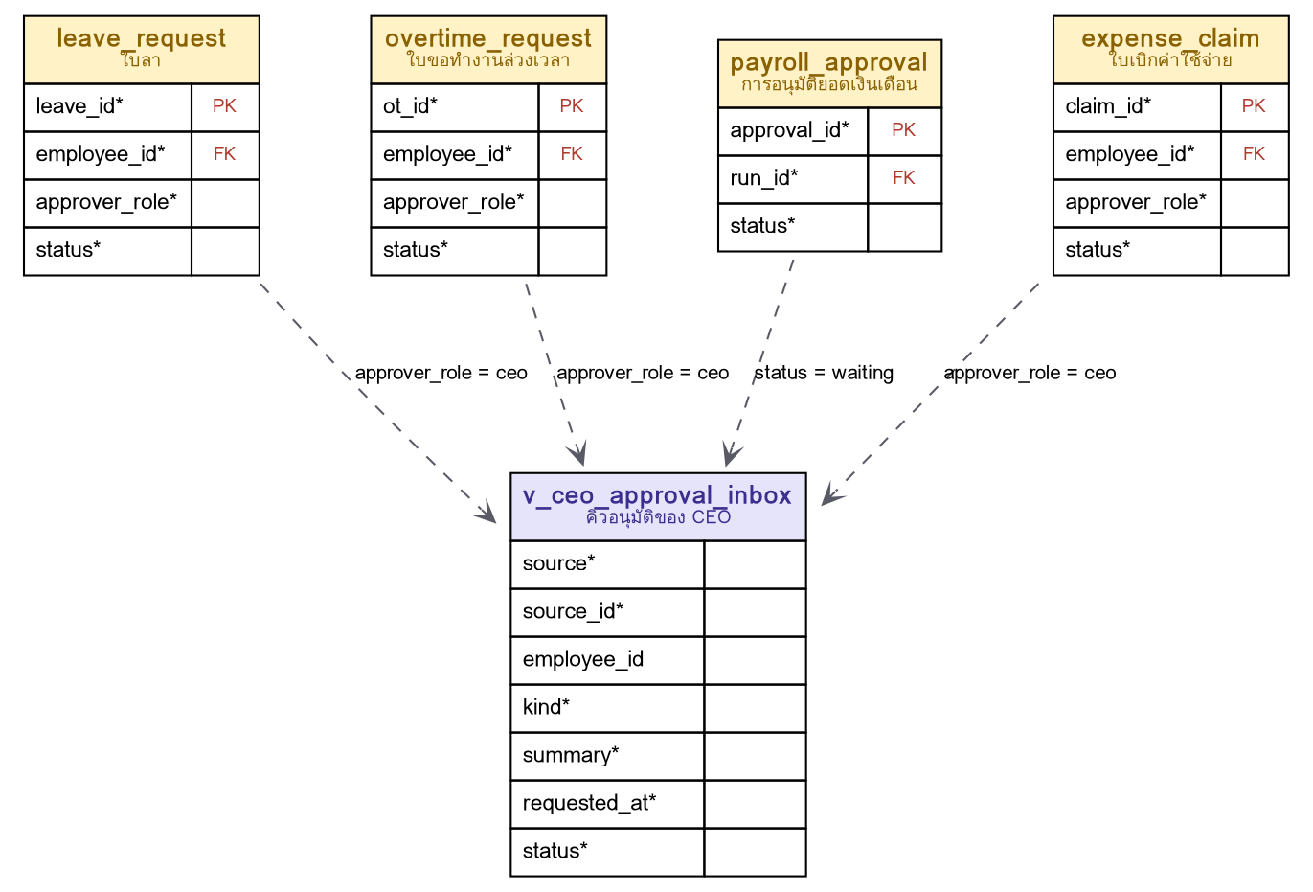
ภาพที่ 1 คิวอนุมัติของ CEO รวมจากหลายตาราง (C1)

4.2 ตัวเลขภาพรวมผู้บริหาร (C2)
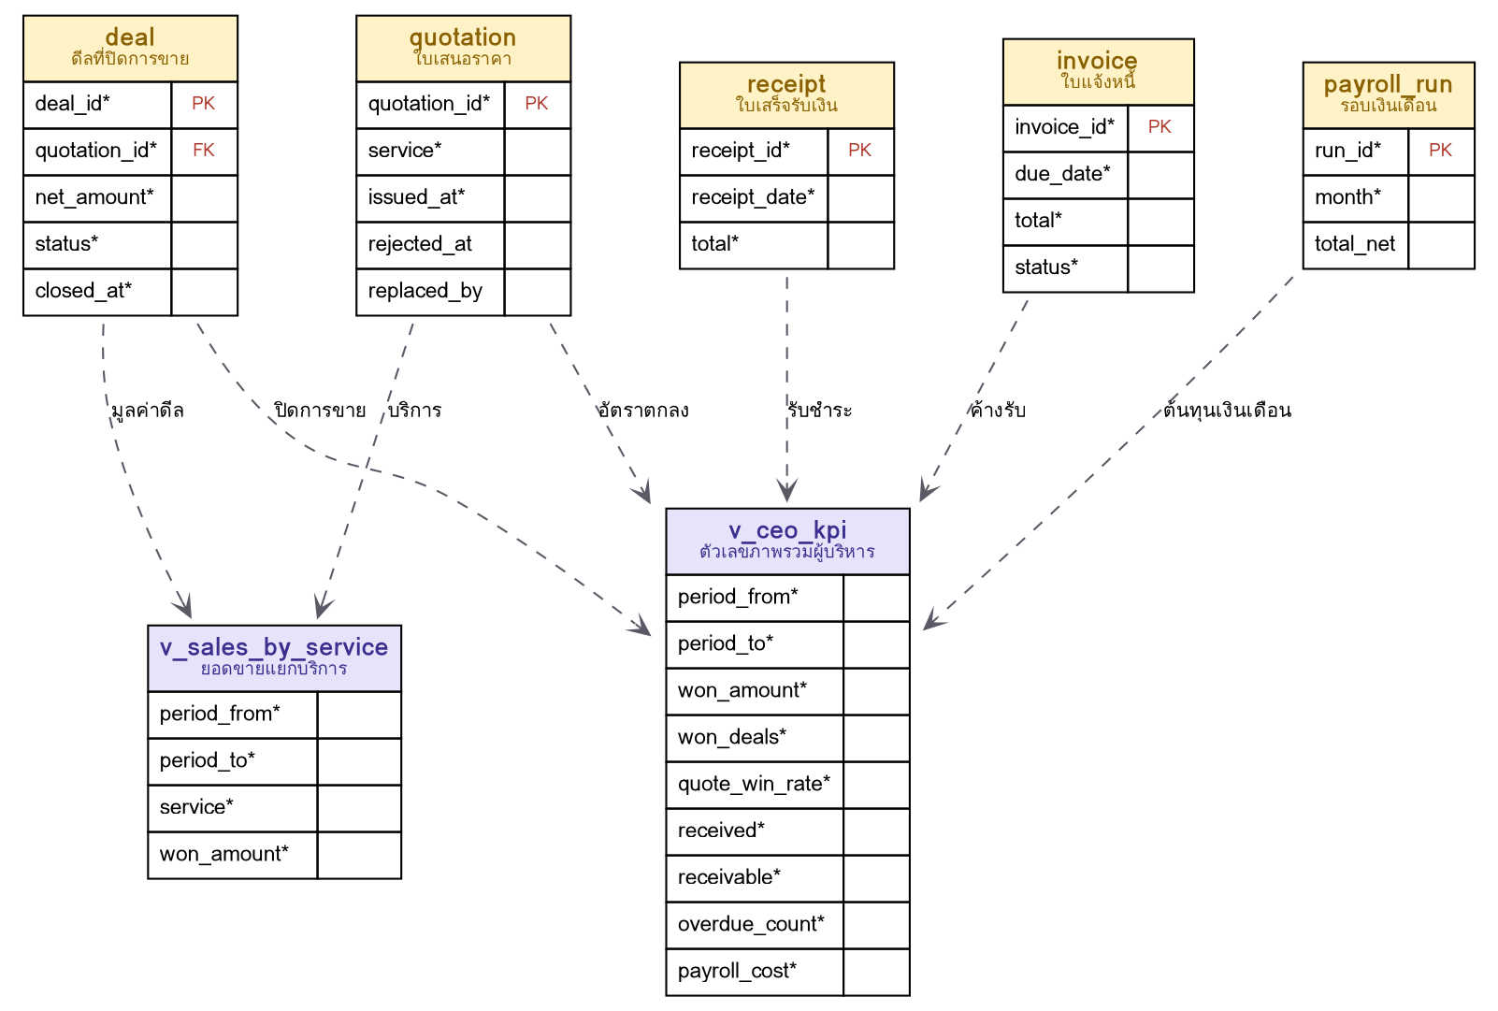
ภาพที่ 2 ตัวเลขภาพรวมและยอดขายแยกบริการ (C2)

5. พจนานุกรมมุมมองข้อมูล
รายละเอียดของมุมมองข้อมูลแต่ละตัว ช่องที่มาระบุตารางต้นทางของคอลัมน์ ส่วนคอลัมน์ที่ระบุว่าคำนวณคือค่าที่ได้จากสูตรของมุมมองนั้น

5.1 v_ceo_approval_inbox — คิวอนุมัติของ CEO
กลุ่มข้อมูล: C1
รวมคำขอทุกประเภทที่ผู้มีอำนาจอนุมัติคือ CEO ไว้ที่เดียว การอนุมัติบันทึกกลับไปที่ตารางต้นทางของคำขอนั้น ไม่เก็บซ้ำในโมดูลนี้
คอลัมน์ | ชนิดข้อมูล | ที่มา |  | คำอธิบาย
source | VARCHAR | - |  | ตารางต้นทาง: leave_request, overtime_request, payroll_approval, expense_claim
source_id | BIGINT | ตารางต้นทาง |  | รหัสของคำขอในตารางต้นทาง
employee_id | BIGINT | ตารางต้นทาง |  | ผู้ยื่นคำขอ ยอดเงินเดือนไม่มีผู้ยื่นรายคน
kind | VARCHAR | คำนวณ |  | ประเภท: leave, ot, payroll, expense
summary | VARCHAR | คำนวณ |  | ข้อความสรุป เช่น ลาพักร้อน 2 วัน, OT 3 ชั่วโมง, ยอดเงินเดือนรอบสิงหาคม
requested_at | TIMESTAMP | ตารางต้นทาง |  | วันเวลาที่ยื่น
status | VARCHAR | ตารางต้นทาง |  | สถานะ: pending หรือ waiting ที่รอ CEO

5.2 v_ceo_kpi — ตัวเลขภาพรวมผู้บริหาร
กลุ่มข้อมูล: C2
ตัวเลขบนแดชบอร์ดของ CEO คำนวณตามช่วงเวลาที่เลือก เดือนนี้ ไตรมาส หรือปีปฏิทิน
คอลัมน์ | ชนิดข้อมูล | ที่มา |  | คำอธิบาย
period_from | DATE | ตัวเลือก |  | วันเริ่มของช่วงเวลา
period_to | DATE | ตัวเลือก |  | วันสิ้นสุดของช่วงเวลา
won_amount | DECIMAL | deal |  | มูลค่าดีลที่ปิดการขายในช่วงนี้ ไม่นับดีลที่ยกเลิก
won_deals | INT | deal |  | จำนวนดีลที่ปิดการขาย
quote_win_rate | DECIMAL | quotation, deal |  | ใบที่ตกลงหารด้วยใบที่ลูกค้าตัดสินแล้ว คือมีดีล ถูกปฏิเสธ หรือหมดอายุ
received | DECIMAL | receipt |  | ยอดรับชำระตามใบเสร็จในช่วงนี้
receivable | DECIMAL | invoice, receipt |  | ยอดใบแจ้งหนี้ที่ยังไม่มีใบเสร็จและไม่ถูกยกเลิก
overdue_count | INT | invoice, receipt |  | จำนวนใบแจ้งหนี้ที่เลยกำหนดและยังไม่ชำระ
payroll_cost | DECIMAL | payroll_run |  | ยอดจ่ายสุทธิของรอบเงินเดือนล่าสุดที่ปิดแล้ว

5.3 v_sales_by_service — ยอดขายแยกบริการ
กลุ่มข้อมูล: C2
มูลค่าดีลที่ปิดได้แยกตามบริการของใบเสนอราคา 1 ใบเสนอราคาเท่ากับ 1 บริการ
คอลัมน์ | ชนิดข้อมูล | ที่มา |  | คำอธิบาย
period_from | DATE | ตัวเลือก |  | วันเริ่มของช่วงเวลา
period_to | DATE | ตัวเลือก |  | วันสิ้นสุดของช่วงเวลา
service | VARCHAR | quotation |  | บริการ 8 ประเภท
won_amount | DECIMAL | deal |  | มูลค่าดีลที่ปิดได้ของบริการนั้น

6. ตารางจากโมดูลอื่นที่ใช้ร่วม
ตารางต่อไปนี้เป็นของโมดูลอื่น โมดูลนี้อ่านข้อมูลเพื่อใช้งาน แต่ไม่ได้เป็นเจ้าของโครงสร้าง
ตาราง | ชื่อไทย | เจ้าของ | การใช้งานในโมดูลนี้
leave_request | ใบลา | โมดูลฝ่ายบุคคล | CEO อนุมัติการลาของ GM และบัญชีและบุคคล
overtime_request | ใบขอทำงานล่วงเวลา | โมดูลฝ่ายบุคคล | CEO อนุมัติการทำงานล่วงเวลาของตำแหน่ง SA, Dev และ Website
payroll_approval | การอนุมัติยอดเงินเดือน | โมดูลฝ่ายบุคคล | CEO อนุมัติยอดเงินเดือนก่อนฝ่ายบุคคลปิดรอบ
expense_claim | ใบเบิกค่าใช้จ่าย | โมดูลฝ่ายบุคคล | ผู้อนุมัติใบเบิกของ GM ยังรอยืนยัน
deal, quotation | ดีลและใบเสนอราคา | โมดูลงานขาย | ใช้คิดยอดปิดการขาย อัตราตกลง และยอดขายแยกบริการ
invoice, receipt | ใบแจ้งหนี้และใบเสร็จ | โมดูลบัญชี | ใช้คิดยอดรับชำระ ยอดค้างรับ และใบที่เลยกำหนด
payroll_run | รอบเงินเดือน | โมดูลฝ่ายบุคคล | ใช้แสดงต้นทุนเงินเดือนรอบล่าสุด
project | โปรเจค | โมดูลบริหารโปรเจค | ใช้แสดงภาพรวมงานของ PM แบบอ่านอย่างเดียว

7. กฎทางธุรกิจที่ผูกกับโครงสร้างข้อมูล
รหัส | กฎ | ตารางที่เกี่ยวข้อง
CEO-BR-01 | โมดูลผู้บริหารไม่มีตารางของตัวเอง ใช้มุมมองข้อมูลอ่านจากโมดูลอื่นทั้งหมด การตัดสินอนุมัติบันทึกกลับที่ตารางต้นทาง | v_ceo_approval_inbox
CEO-BR-02 | CEO อนุมัติ การลาของ GM และบัญชีและบุคคล · OT ของ SA Dev และ Website · ยอดเงินเดือนก่อนปิดรอบ | v_ceo_approval_inbox
CEO-BR-03 | อนุมัติได้ทันทีโดยไม่มีหน้าต่างยืนยัน การตีกลับต้องระบุเหตุผล | ตารางต้นทาง
CEO-BR-04 | ช่วงปีบนแดชบอร์ดคือปีปฏิทิน มกราคมถึงธันวาคม ให้ตรงกับแดชบอร์ดฝ่ายขาย | v_ceo_kpi
CEO-BR-05 | อัตราใบเสนอราคาที่ตกลงนับเฉพาะใบที่ลูกค้าตัดสินแล้ว คือมีดีล ถูกปฏิเสธ หรือหมดอายุโดยไม่ถูกออกใบใหม่แทน | v_ceo_kpi
CEO-BR-06 | ยอดขายและยอดรับชำระไม่รวมงบโฆษณาของลูกค้า | v_ceo_kpi
CEO-BR-07 | หน้าภาพรวมของแต่ละฝ่ายเป็นแบบอ่านอย่างเดียว CEO แก้ข้อมูลของฝ่ายอื่นไม่ได้ | ทุกมุมมอง

8. ประเด็นที่ยังต้องยืนยันกับผู้ใช้
ประเด็น | สิ่งที่ต้องตัดสิน
ผู้อนุมัติใบเบิกค่าใช้จ่ายของ GM | CEO อนุมัติ หรือไม่ต้องอนุมัติ
หน้ารายงานของ CEO | ต้องการหน้าเงินเดือนย้อนหลังหรือรายงานประจำเดือนแยกหรือไม่
กำไรขาดทุน | ยังทำไม่ได้เพราะระบบยังไม่มีสมุดรายจ่ายของบริษัท

